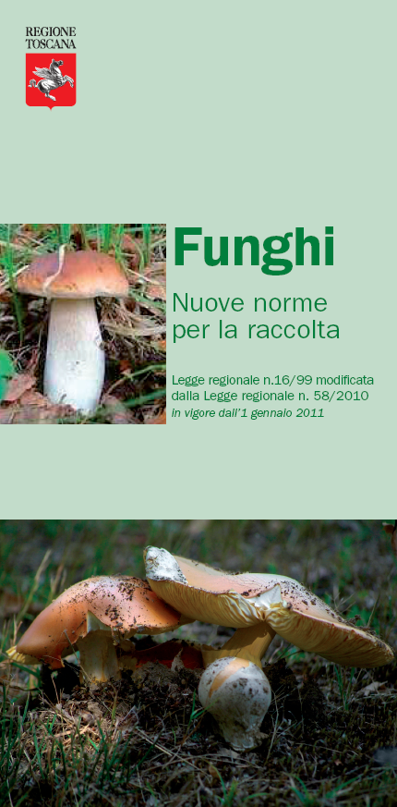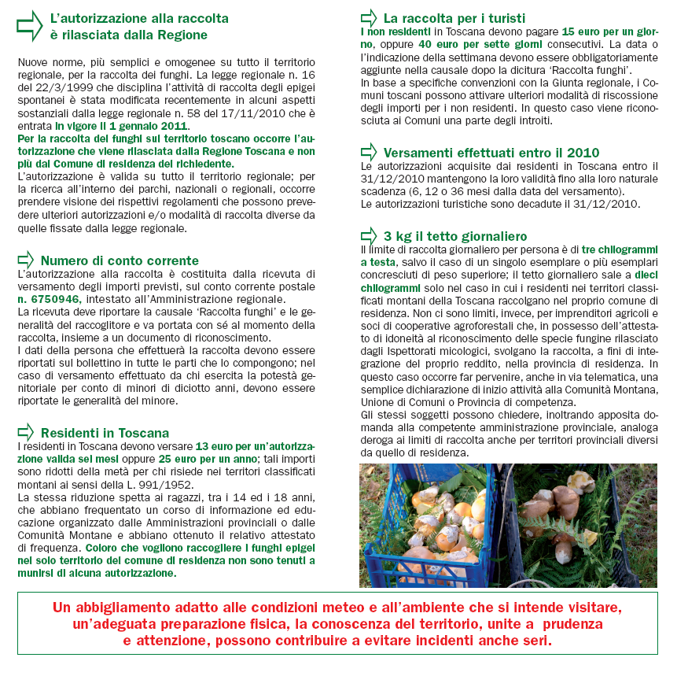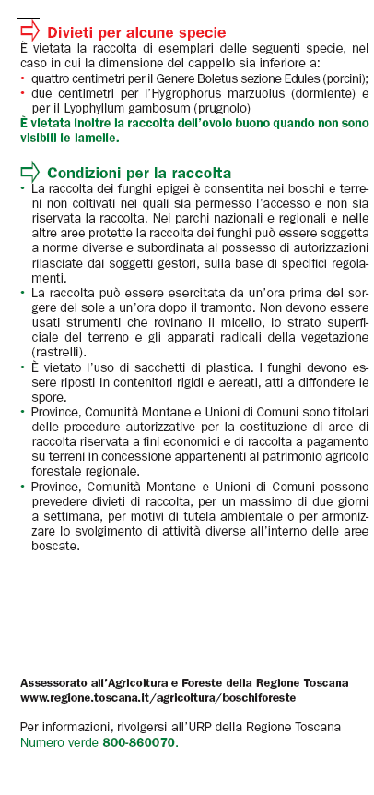

TUTTI I COMUNI DELLA COMUNITA’ MONTANA MUGELLO SONO CLASSIFICATI MONTANI AI SENSI DELLA L.991/52

